Министерство науки и высшего образования Российской Федерации

Федеральное государственное бюджетное образовательное учреждение

высшего образования

**«КУБАНСКИЙ ГОСУДАРСТВЕННЫЙ УНИВЕРСИТЕТ»**

**(ФГБОУ ВО «КубГУ»)**

**Факультет компьютерных технологий и прикладной математики**

**Кафедра вычислительных технологий**

**ЛАБОРАТОРНАЯ РАБОТА №6**

**Дисциплина: Операционные системы**

Работу выполнил: ______________________________________ М.С. Прозоров

Направление подготовки: 02.03.02 Фундаментальная информатика и информационные технологии

Преподаватель: ________________________________________ О. В. Гаркуша

Монтирование образа файлов системы:

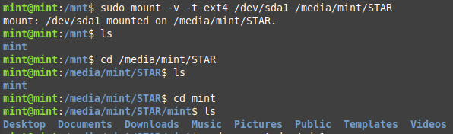

Создание загрузочной флешки. Создание файловой системы FAT на присоединённой флешке.





Создадим директории для монтирования.

Создавая директорую bootstar, указываем, что она будет точкой монтирования.

iso директория будет содержать смонтированный образ системы.







Просматриваем результаты монтирования. Рекурсивно копируем все файлы из iso в bootstar:

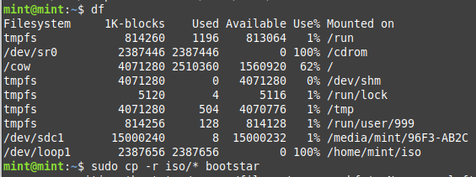

Итоговый результат:

